Jak złożyć wniosek o świadczenie z programu Dobry Start na portalu PUE ZUS, jeśli jesteś opiekunem prawnym, opiekunem faktycznym, lub sprawujesz opiekę nad dzieckiem (DS-O)

Jeśli sprawujesz pieczę nad dzieckiem/ jesteś opiekunem prawnym/ opiekunem faktycznym ucznia do 20. roku życia, a w przypadku ucznia z niepełnosprawnością – do 24. roku życia, możesz raz w roku otrzymać 300 zł na wyprawkę szkolną dziecka.
Aby otrzymać wsparcie złóż wniosek o świadczenie z programu Dobry Start (DS-O).
Ważne
Jeśli wysłałeś już wniosek o świadczenie z programu Dobry Start (DS-O) i chcesz go skorygować, złóż ponownie poprawnie wypełniony wniosek

Jak utworzyć wniosek DS-O
- Zaloguj się do swojego konta na PUE ZUS.
- Przejdź do zakładki Ogólny, Ubezpieczony lub Świadczeniobiorca.
- Wybierz z bocznego menu [Dobry start – Wniosek i informacje]>[Utwórz nowy wniosek].
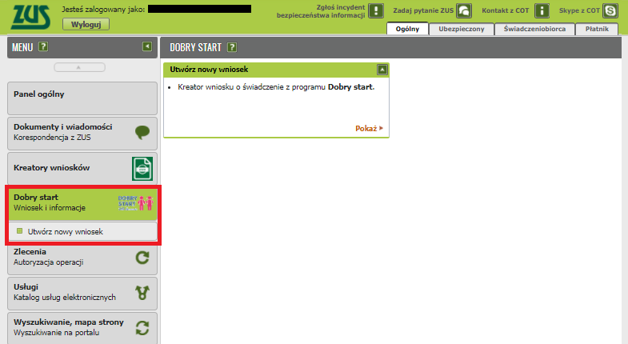

Wnioski możesz utworzyć również z zakładek[Dokumenty i wiadomości] – [Dokumenty robocze] oraz [Usługi] – [Katalog Usług]. Odpowiedni wniosek wybierz z listy lub skorzystaj z filtra i wyszukaj wniosek np. po nazwie.
Ważne!
Jeśli nie ma Twoich danych w systemie ZUS, to po rejestracji na PUE ZUS masz dostęp tylko do zakładki Ogólny.

- Wniosek wypełnisz za pomocą kreatora. W oknie kreatora zaznacz, że składasz wniosek jako osoba sprawująca pieczę nad dzieckiem/opiekun prawny/opiekun faktyczny i kliknij [Dalej].

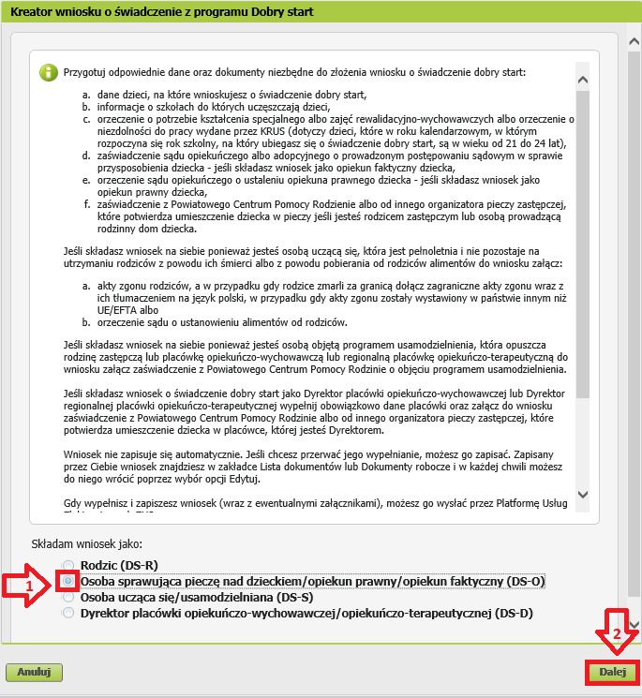

Jeśli wypełniasz wniosek z zakładki „Ogólny” pojawi się okno, w którym musisz wybrać: [Ubezpieczony], [Świadczeniobiorca], lub [Ogólna]
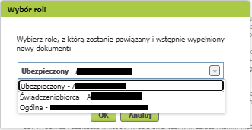
Jeśli na swoim profilu masz tylko zakładkę „Ogólny”, to aby wypełnić wniosek wybierz [Inna – Moje dane z profilu PUE].
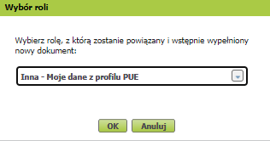

- W kroku pierwszym kreatora:
- wybierz rok szkolny, na który składasz wniosek o świadczenie dobry start
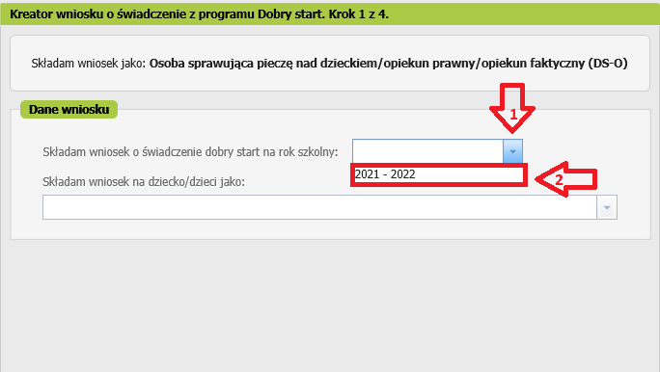
- wskaż, jako kto składasz wniosek na dziecko/dzieci, a następnie wybierz przycisk [Dalej]
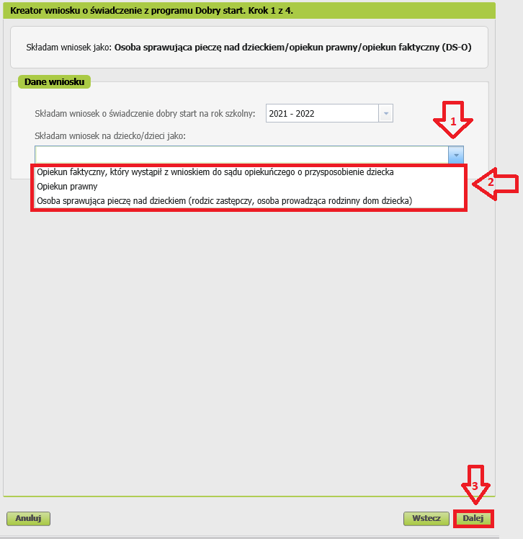

Ważne
System powiadomi Cię, że do wniosku powinieneś dołączyć odpowiedni załącznik. Jeśli jesteś:
- opiekunem faktycznym, który wystąpił z wnioskiem do sądu opiekuńczego o przysposobienie dziecka - dołącz do wniosku zaświadczenie sądu opiekuńczego albo adopcyjnego o prowadzonym postępowaniu sądowym w sprawie przysposobienia dziecka
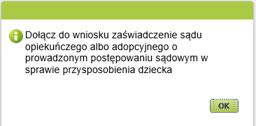
- opiekunem prawnym - dołącz do wniosku orzeczenie sądu opiekuńczego o ustaleniu opiekuna prawnego dziecka
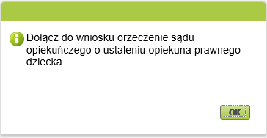

- osobą sprawującą pieczę nad dzieckiem (rodzic zastępczy, osoba prowadząca rodzinny dom dziecka) - dołącz do wniosku zaświadczenie z Powiatowego Centrum Pomocy Rodzinie albo od innego organizatora pieczy zastępczej, które potwierdza umieszczenie dziecka w pieczy
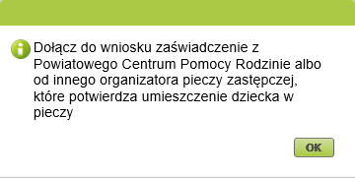

- W kroku drugim kreatora:
- w sekcji [Dane wnioskodawcy] z systemu wpiszą się Twoje dane identyfikacyjne. Wybierz z listy obywatelstwo.
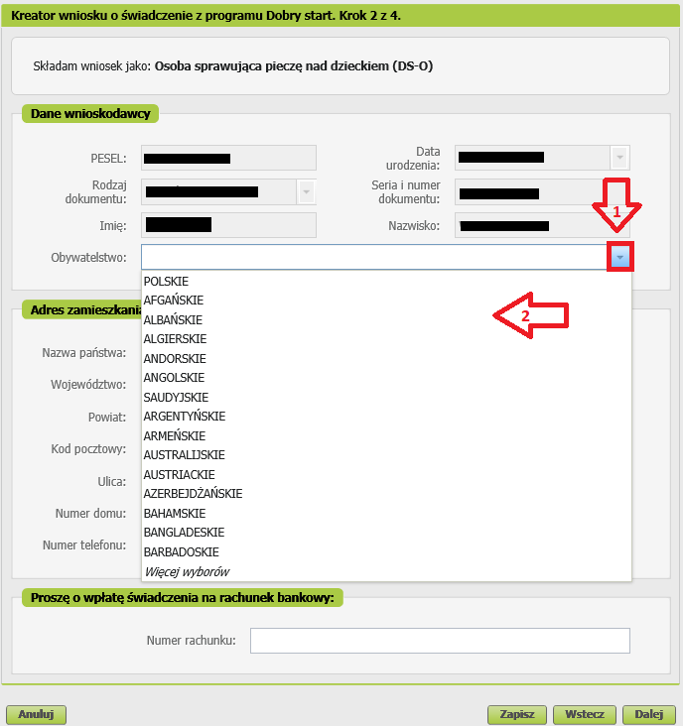

Jeśli jesteś cudzoziemcem, do wniosku powinieneś dołączyć skan, zdjęcie dokumentu, który potwierdza charakter pobytu.
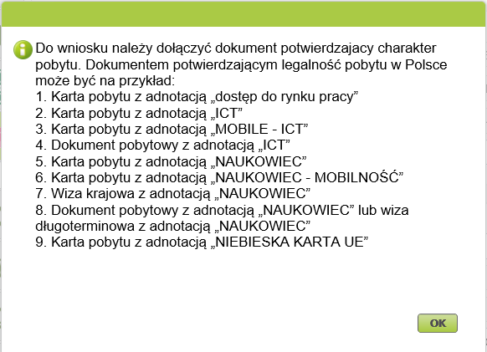

- w sekcji [Adres zamieszkania] podaj swój aktualny adres, numer telefonu i adres email. Wybierz nazwę państwa.
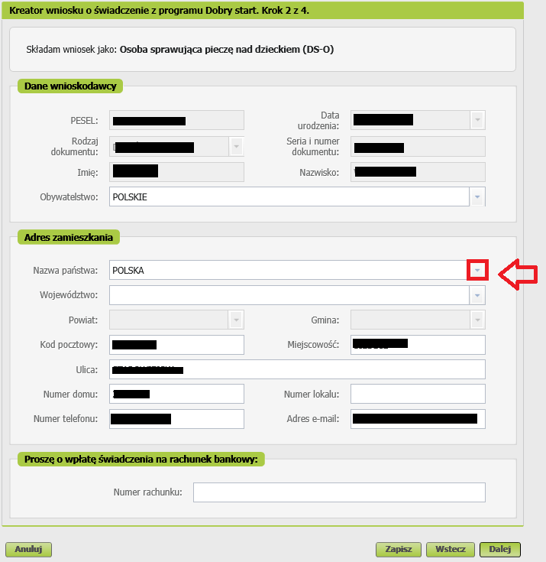

Ważne
Jeśli mieszkasz poza Polską, otrzymasz informację, że świadczenie dobry start Ci nie przysługuje
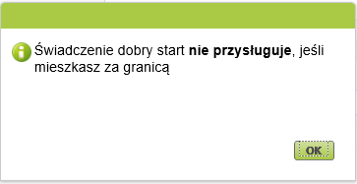

Jeśli mieszkasz w Polsce, wybierz ze słownika województwo, powiat i gminę.
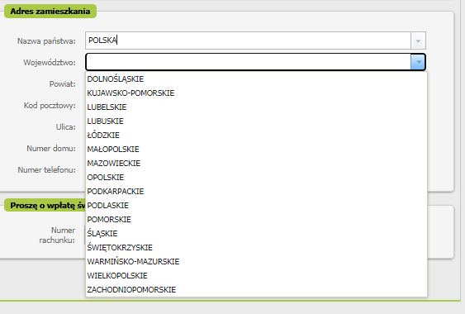

- w sekcji [Proszę o wypłatę świadczenia na rachunek bankowy:] podaj numer rachunku bankowego, na który otrzymasz przyznane świadczenie, a następnie wybierz przycisk [Dalej]
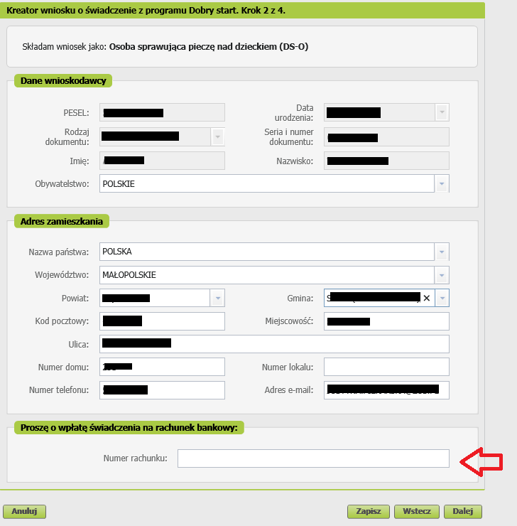
- W kroku trzecim kreatora, w sekcji [Składam wniosek o świadczenie na dzieci] dodaj dzieci, na które chcesz otrzymać świadczenia. Aby to zrobić wybierz przycisk [Dodaj dziecko]
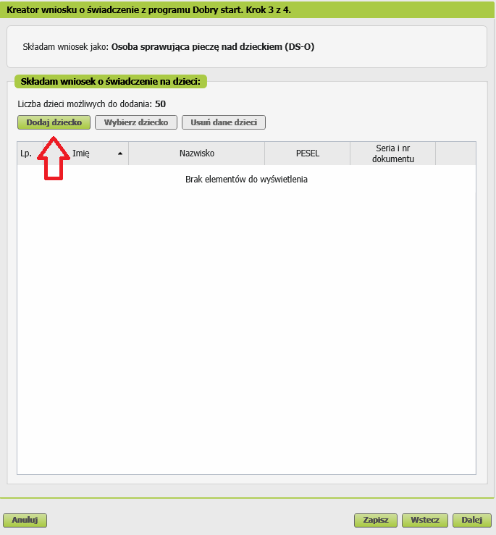
Wyświetli się okno, w którym musisz uzupełnić dane dziecka
- W sekcji [Dane identyfikacyjne] podaj dane dziecka:
- PESEL albo rodzaj dokumentu oraz jego serię i numer
- Datę urodzenia (w formacie rrrr-mm-dd)
- Imię
- Nazwisko
- Obywatelstwo
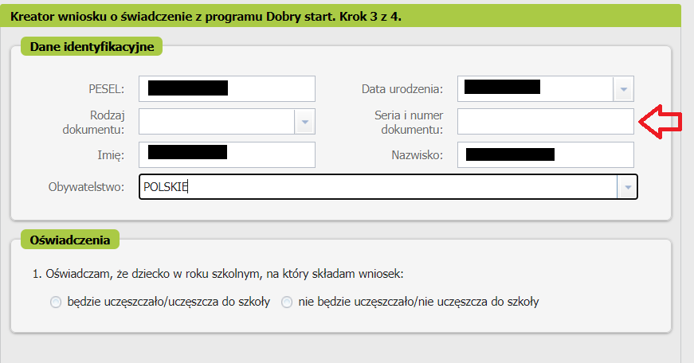

- W sekcji [Oświadczenia] wskaż, czy dziecko w roku szkolnym, na który składasz wniosek:
- będzie uczęszczało/uczęszcza do szkoły
- nie będzie uczęszczało/nie uczęszcza do szkoły.
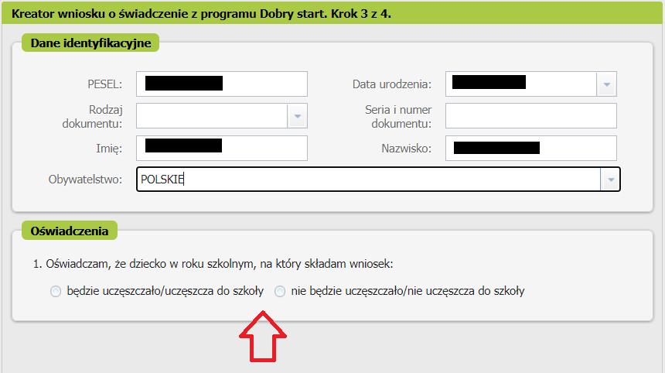
Ważne
Jeśli dziecko, na które składasz wniosek jest w wieku od 21 do 24 lat, w sekcji [Oświadczenia] podaj, czy dziecko posiada orzeczenie o umiarkowanym albo znacznym stopniu niepełnosprawności lub orzeczenie o potrzebie kształcenia specjalnego, albo potrzebie zajęć rewalidacyjno-wychowawczych
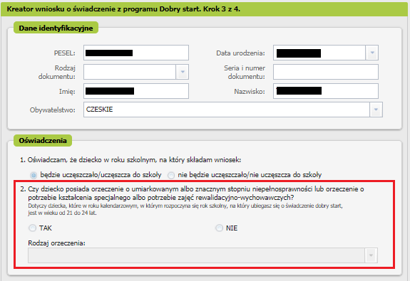
Jeśli zaznaczysz tak – wybierz z listy rodzaj orzeczenia o niepełnosprawności
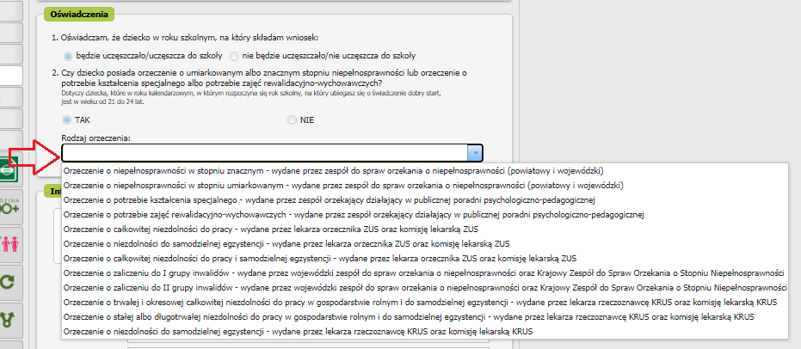
Jeśli zaznaczysz nie – otrzymasz komunikat:
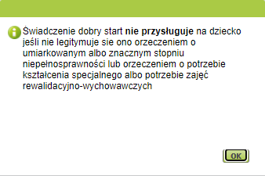
- Jeśli zaznaczysz, że dziecko będzie uczęszczało/uczęszcza do szkoły uzupełnij sekcję [Informacje o szkole]:
- rodzaj szkoły
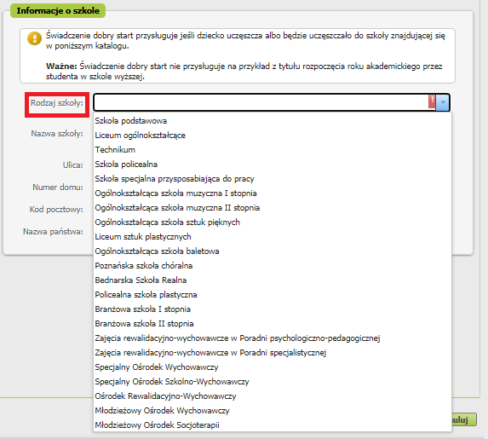
- nazwę szkoły
- adres szkoły tj. ulicę, numer domu, numer lokalu, kod pocztowy, miejscowość, nazwę państwa.
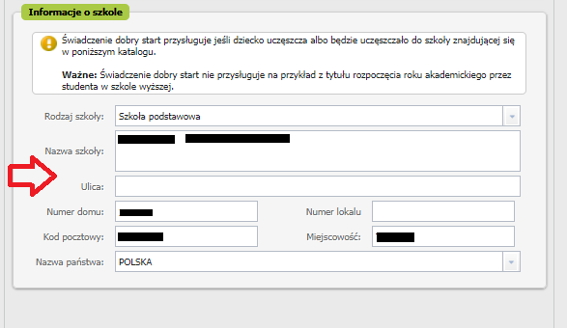
- Jeśli zaznaczysz, że dziecko nie będzie uczęszczało/uczęszcza do szkoły otrzymasz komunikat
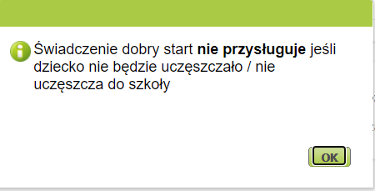
- Po wprowadzeniu danych dziecka wybierz przycisk [Zatwierdź]. Jeśli chcesz dodać kolejne dziecko, wybierz ponownie [Dodaj dziecko].
- Jeśli uzupełniłeś dane wszystkich dzieci, na które chcesz otrzymać świadczenie, wybierz przycisk [Dalej]

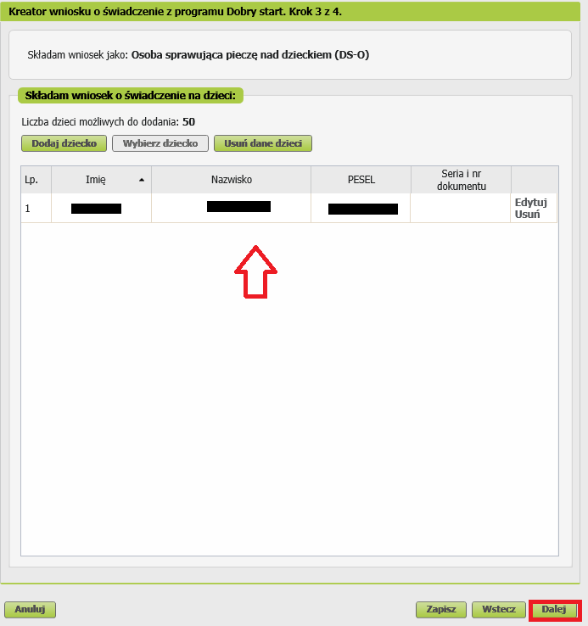
- W kroku czwartym kreatora zapoznaj się z pouczeniami i oświadczeniami oraz klauzulą RODO. Musisz oświadczyć, że:
- zapoznałaś się/zapoznałeś się z treścią Pouczenia
- dane które podałaś/podałeś we wniosku są prawdziwe
- dziecko/dzieci którego/których wniosek dotyczy nie zostało/nie zostały umieszczone w domu pomocy społecznej, schronisku dla nieletnich, zakładzie poprawczym, areszcie śledczym, zakładzie karnym, szkole wojskowej lub innej szkole, jeżeli instytucje te zapewniają nieodpłatnie pełne utrzymanie
- jesteś świadoma/świadomy odpowiedzialności karnej za złożenie fałszywego oświadczenia.
Następnie wybierz przycisk [Dalej].

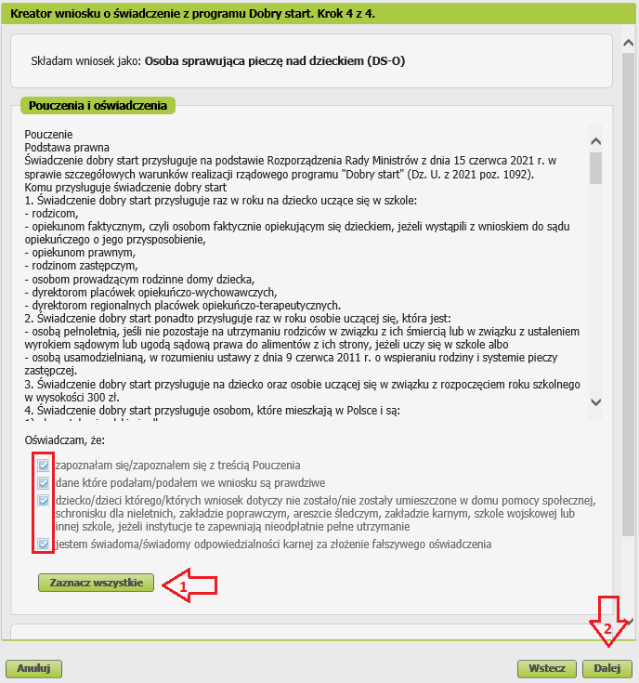
- w następnym kroku możesz dodać do wniosku załączniki. Aby to zrobić kliknij [Dodaj załącznik].
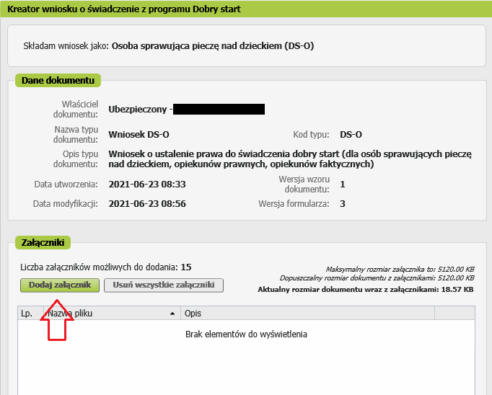

Aby dodać załącznik kliknij [Wybierz] i wskaż plik, który chcesz dołączyć do wniosku. Następnie wybierz rodzaj załącznika i kliknij [Zatwierdź].
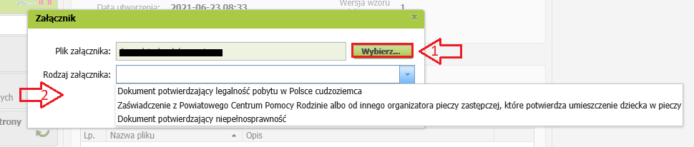

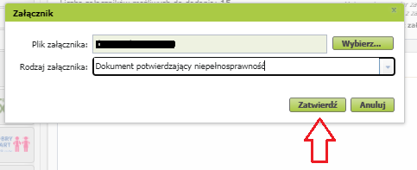
Jeśli na podstawie Twoich wyborów w kreatorze wynika, że musisz dodać załącznik – system Ci o tym przypomni.
Załącznik/wniosek z załącznikami może mieć maksymalnie 5 MB. Możesz dodać do wniosku załączniki w formatach: TXT, ODT, DOC, DOCX, RTF, PDF, JPEG, GIF, TIFF, XLS, XML, PNG, ODS, PadES, XADES, JPG, TIF, SVG, XLSX, ZIP.

Jak wysłać wniosek o świadczenie z programu Dobry Start (DS-O)

Aby wysłać wniosek kliknij [Podpisz i wyślij], następnie wybierz sposób podpisu wniosku.
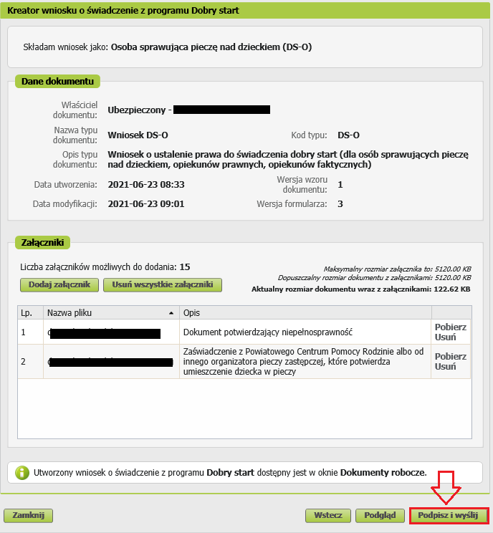

Jak podpisać wniosek o świadczenie z programu Dobry Start (DS-O)
Wniosek możesz podpisać za pomocą:
- profilu PUE,
- kwalifikowanego podpisu elektronicznego,
- profilu zaufanego (PZ ePUAP),
- podpisu osobistego (e-dowodu).
Podpis profilem PUE - jeśli wybierzesz ten sposób podpisania wniosku, nie musisz podawać żadnych dodatkowych danych – wystarczy, że jesteś zalogowany do swojego profilu na PUE ZUS.
Podpis kwalifikowany wydają centra certyfikacji. Jest to usługa płatna. Jej koszt zależy m.in. od okresu ważności, na jaki zostaje wydany certyfikat.
Profil zaufany jest bezpłatny. Aby go uzyskać, złóż wniosek o profil na stronie internetowej www.pz.gov.pl. Następnie potwierdź swoją tożsamość za pośrednictwem bankowości elektronicznej, w placówce ZUS albo w urzędzie miasta lub gminy. Możesz też złożyć wniosek o tymczasowy profil zaufany na stronie internetowej www.pz.gov.pl. Swoją tożsamość potwierdzisz za pośrednictwem wideo rozmowy z urzędnikiem. Uzyskasz w ten sposób profil, który jest ważny 3 miesiące.
Podpis osobisty (e-dowód) możesz uzyskać bezpłatnie. Gdy będziesz składać wniosek o nowy dowód osobisty, wskaż, że chcesz uzyskać taki podpis. Certyfikat podpisu osobistego znajdzie się w e-dowodzie. Aby korzystać z podpisu osobistego, musisz mieć czytnik NFC do e-dowodu oraz zainstalować na swoim komputerze odpowiednie oprogramowanie.


